UPI के 10 वर्ष: विकास, विस्तार, प्रभाव
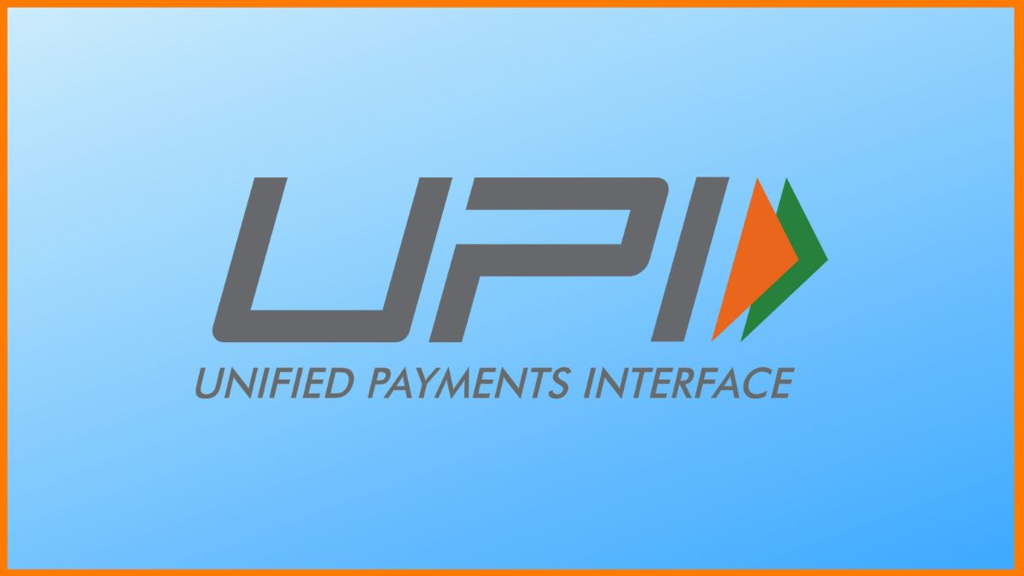
यूनिफाइड पेमेंट्स इंटरफेस (UPI), जिसे 11 अप्रैल 2016 को नेशनल पेमेंट्स कॉरपोरेशन ऑफ इंडिया (NPCI) द्वारा लॉन्च किया गया था, ने 10 वर्ष पूरे कर लिए हैं और आज यह भारत के डिजिटल भुगतान पारिस्थितिकी तंत्र की रीढ़ बन चुका है।

यूनिफाइड पेमेंट्स इंटरफेस (UPI) एक रियल-टाइम डिजिटल भुगतान प्रणाली है, जिसे NPCI द्वारा विकसित किया गया है।
यह मोबाइल आधारित इंटरफेस के माध्यम से बैंक खातों के बीच तुरंत धन हस्तांतरण की सुविधा देता है, जिससे डिजिटल भुगतान सरल, तेज और सभी के लिए सुलभ हो जाता है।

प्रमुख विशेषताएँ
- UPI एक सरल, सुरक्षित और रियल-टाइम भुगतान प्रणाली है।
- उपयोगकर्ता बिना खाता संख्या और IFSC कोड के, केवल वर्चुअल पेमेंट एड्रेस (UPI ID) के माध्यम से पैसे भेज सकते हैं।
- यह 24×7 कार्य करता है, जिससे किसी भी समय लेन-देन संभव है।
- यह इंटरऑपरेबल प्रणाली है—अलग-अलग बैंक और ऐप्स के बीच सहज लेन-देन संभव।
- केवल मोबाइल फोन, बैंक खाता और सुरक्षित प्रमाणीकरण (PIN/OTP) की आवश्यकता होती है।
- यह P2P (व्यक्ति-से-व्यक्ति) और P2M (व्यक्ति-से-व्यापारी) दोनों प्रकार के भुगतान को सपोर्ट करता है।

UPI का विकास और विस्तार (Growth & Expansion)
- FY17 में 1.786 करोड़ लेन-देन (₹6,952 करोड़) से बढ़कर FY26 में 218.98 अरब लेन-देन (लगभग ₹285 लाख करोड़) तक पहुँच गया।
- मासिक लेन-देन मूल्य FY20 में ₹21 लाख करोड़ से बढ़कर लगभग ₹30 लाख करोड़ हो गया।
- लगभग 40 करोड़ सक्रिय उपयोगकर्ता, 25 करोड़ दैनिक और 45 करोड़ मासिक उपयोगकर्ता।
- ऑटो-पे सुविधा में वृद्धि—करीब 10 करोड़ ऑटो-पे मांडेट और 50 करोड़ मासिक डेबिट।

UPI Evolution
- UPI Lite: छोटे लेन-देन को तेज और सरल बनाया।
- UPI AutoPay: सब्सक्रिप्शन, बिल, EMI जैसे आवर्ती भुगतान आसान।
- Credit on UPI: प्री-अप्रूव्ड क्रेडिट लाइन के माध्यम से ऋण की पहुँच बढ़ी।
→ इन नवाचारों ने UPI को एक साधारण भुगतान प्रणाली से एक व्यापक वित्तीय प्लेटफॉर्म बना दिया।

वैश्विक मान्यता
- IMF और विश्व बैंक ने इसकी दक्षता और समावेशिता को सराहा है।
- UPI अब कई देशों में संचालित या जुड़ा हुआ है:
  - UAE, सिंगापुर, भूटान, नेपाल, श्रीलंका, फ्रांस, मॉरीशस, कतर आदि

सरकारी पहल (Government Initiatives)
1. नीतिगत समर्थन (Policy Push)
- JAM ट्रिनिटी (जन धन, आधार, मोबाइल) ने UPI के लिए आधार तैयार किया।
- कम-नकदी अर्थव्यवस्था को बढ़ावा दिया गया।
- DBT (Direct Benefit Transfer) से डिजिटल भुगतान में विश्वास बढ़ा।
2. नियामक समर्थन (Regulatory Support)
- RBI ने सुरक्षित, रियल-टाइम और 24×7 प्रणाली सुनिश्चित की।
- शून्य या कम लागत मॉडल से उपयोग बढ़ा।
- मजबूत सुरक्षा ढाँचा और प्रमाणीकरण तंत्र विकसित किया गया।
3. इंटरऑपरेबिलिटी (Interoperability)
- एक ही इंटरफेस से विभिन्न बैंकों और ऐप्स के बीच लेन-देन संभव।
- 216 बैंकों से बढ़कर 2026 तक 690+ बैंक जुड़े।
- ओपन आर्किटेक्चर ने फिनटेक नवाचार को बढ़ावा दिया।

UPI का प्रभाव (Impact)
- दैनिक लेन-देन में बदलाव: नकद की जगह तेज और सस्ते डिजिटल भुगतान।
- वित्तीय समावेशन: ग्रामीण और शहरी क्षेत्रों में बैंकिंग पहुँच बढ़ी।
- कल्याणकारी योजनाओं में सुधार: DBT के माध्यम से पारदर्शिता और दक्षता।
- डिजिटल अर्थव्यवस्था को बढ़ावा: जनवरी 2026 में 21.70 अरब लेन-देन (81% खुदरा डिजिटल भुगतान)।
- अर्थव्यवस्था का औपचारिकीकरण: MSMEs और छोटे व्यापारियों को क्रेडिट तक पहुँच।
- वैश्विक नेतृत्व: भारत को रियल-टाइम भुगतान में अग्रणी बनाया।

चुनौतियाँ
- डुओपॉली (Duopoly): PhonePe और Google Pay का 80% से अधिक बाजार हिस्सेदारी।
- राजस्व स्थिरता समस्या (Zero MDR): बैंकों और सेवा प्रदाताओं की आय सीमित।
- साइबर धोखाधड़ी: फिशिंग, फर्जी QR कोड, सोशल इंजीनियरिंग।
- इन्फ्रास्ट्रक्चर दबाव: अधिक लेन-देन से सिस्टम पर भार।
- डिजिटल विभाजन: ग्रामीण क्षेत्रों और महिलाओं की सीमित पहुँच।

निष्कर्ष
UPI ने भारत में डिजिटल भुगतान क्रांति ला दी है और इसे वैश्विक स्तर पर एक मॉडल के रूप में स्थापित किया है। हालांकि, दीर्घकालिक स्थिरता के लिए प्रतिस्पर्धा, सुरक्षा, और समावेशन से जुड़ी चुनौतियों का समाधान आवश्यक है।

10 Years of UPI: Growth, Expansion, and Impact
The Unified Payments Interface (UPI), launched on April 11, 2016 by the National Payments Corporation of India (NPCI), has completed 10 years and has now become the backbone of India’s digital payments ecosystem.
UPI is a real-time digital payment system developed by NPCI. It enables instant fund transfers between bank accounts through a mobile-based interface, making digital payments simple, fast, and accessible to all.

Key Features
- UPI is a simple, secure, and real-time payment system.
- Users can send money using just a Virtual Payment Address (UPI ID), without needing bank account numbers or IFSC codes.
- It operates 24×7, allowing transactions at any time.
- It is interoperable—enabling seamless transactions across different banks and apps.
- It requires only a mobile phone, bank account, and secure authentication (PIN/OTP).
- It supports both P2P (Person-to-Person) and P2M (Person-to-Merchant) payments.

Growth & Expansion of UPI
- Transactions increased from 17.86 million (₹6,952 crore) in FY17 to 218.98 billion (approximately ₹285 lakh crore) in FY26.
- Monthly transaction value rose from ₹21 lakh crore in FY20 to nearly ₹30 lakh crore.
- Around 400 million active users, with 250 million daily and 450 million monthly users.
- Growth in AutoPay—around 100 million AutoPay mandates and 500 million monthly debits.

UPI Evolution
- UPI Lite: Made small transactions faster and simpler.
- UPI AutoPay: Enabled easy recurring payments like subscriptions, bills, and EMIs.
- Credit on UPI: Expanded access to loans through pre-approved credit lines.
→ These innovations have transformed UPI from a simple payment system into a comprehensive financial platform.

Global Recognition
- The IMF and World Bank have praised its efficiency and inclusiveness.
- UPI is now operational or linked in multiple countries:
UAE, Singapore, Bhutan, Nepal, Sri Lanka, France, Mauritius, Qatar, etc.

Government Initiatives
1. Policy Push
- JAM Trinity (Jan Dhan, Aadhaar, Mobile) laid the foundation for UPI.
- Promoted a less-cash economy.
- Direct Benefit Transfer (DBT) increased trust in digital payments.
2. Regulatory Support
- RBI ensured a secure, real-time, 24×7 system.
- Zero or low-cost model boosted adoption.
- Strong security and authentication frameworks were developed.
3. Interoperability
- Transactions possible across multiple banks and apps through a single interface.
- Connected banks increased from 216 to over 690 by 2026.
- Open architecture encouraged fintech innovation.

Impact of UPI
- Transformation in daily transactions: Shift from cash to fast, low-cost digital payments.
- Financial inclusion: Increased banking access in rural and urban areas.
- Improved welfare delivery: Enhanced transparency and efficiency through DBT.
- Boost to digital economy: 21.70 billion transactions in January 2026 (81% of retail digital payments).
- Formalization of the economy: Improved credit access for MSMEs and small businesses.
- Global leadership: Positioned India as a leader in real-time payments.

Challenges
- Duopoly: PhonePe and Google Pay hold over 80% market share.
- Revenue sustainability (Zero MDR): Limited earnings for banks and service providers.
- Cyber fraud: Phishing, fake QR codes, and social engineering threats.
- Infrastructure pressure: High transaction volumes strain systems.
- Digital divide: Limited access in rural areas and among women.

Conclusion
UPI has brought a digital payments revolution in India and established itself as a global model. However, addressing challenges related to competition, security, and inclusion is essential for its long-term sustainability.

e-SafeHER पहल
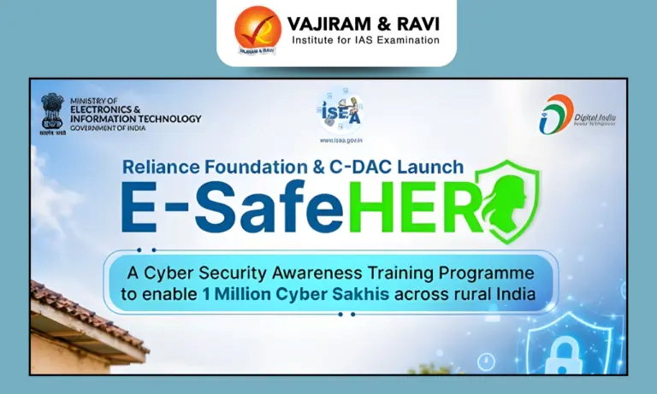
हाल ही में इलेक्ट्रॉनिक्स और सूचना प्रौद्योगिकी मंत्रालय (MeitY), भारत सरकार के अंतर्गत एक वैज्ञानिक संस्था C-DAC, हैदराबाद और रिलायंस फाउंडेशन ने मिलकर e-SafeHER पहल के शुभारंभ की घोषणा की है।
- यह एक साइबर सुरक्षा जागरूकता प्रशिक्षण कार्यक्रम है, जिसका उद्देश्य ग्रामीण भारत की 10 लाख महिलाओं को सशक्त बनाना है।
- इसका लक्ष्य अंतिम स्तर (Last Mile) तक साइबर सुरक्षा जागरूकता को मजबूत करना है, विशेषकर उन महिलाओं के बीच जो डिजिटल प्लेटफॉर्म का उपयोग वित्तीय लेन-देन, आजीविका और आवश्यक सेवाओं के लिए कर रही हैं।
- यह पहल MeitY के सूचना सुरक्षा शिक्षा एवं जागरूकता (ISEA) कार्यक्रम के अंतर्गत C-DAC हैदराबाद द्वारा संचालित की जा रही है।

लक्ष्य और अवधि
- अगले तीन वर्षों में ग्रामीण भारत की 10 लाख “साइबर सखी” (Cyber Sakhis) को सशक्त बनाना।

कार्यान्वयन रणनीति
- C-DAC:
  - ISEA परियोजना के तहत साइबर सुरक्षा प्रशिक्षण सामग्री का विकास, स्थानीयकरण और निरंतर सुधार करेगा।
- रिलायंस फाउंडेशन:
  - अपने व्यापक जमीनी नेटवर्क और महिला सशक्तिकरण प्लेटफॉर्म के माध्यम से
  - समुदाय-आधारित (Community-based) और सहकर्मी-नेतृत्व (Peer-led) मॉडल द्वारा प्रशिक्षण प्रदान करेगा।
- इस पहल की शुरुआत मध्य प्रदेश और ओडिशा से की जाएगी और बाद में इसे चरणबद्ध तरीके से पूरे देश में विस्तार दिया जाएगा।

सूचना सुरक्षा शिक्षा एवं जागरूकता (ISEA) के प्रमुख तथ्य
- यह इलेक्ट्रॉनिक्स और सूचना प्रौद्योगिकी मंत्रालय (MeitY) की एक पहल है।
- इसकी शुरुआत 2005 में हुई थी और वर्तमान में यह अक्टूबर 2023 से तीसरे चरण में चल रही है।
उद्देश्य (Purpose)
- सूचना सुरक्षा के क्षेत्र में मानव संसाधन तैयार करना।
- आम जनता में साइबर स्वच्छता (Cyber Hygiene) और साइबर सुरक्षा के प्रति जागरूकता बढ़ाना।
लक्ष्य (Aim)
- एक सुरक्षित, विश्वसनीय और संरक्षित साइबर स्पेस के लिए मानव संसाधन विकास करना।

निष्कर्ष
e-SafeHER पहल ग्रामीण महिलाओं को डिजिटल युग में सुरक्षित बनाने की दिशा में एक महत्वपूर्ण कदम है, जो न केवल साइबर सुरक्षा को बढ़ावा देगा बल्कि महिलाओं के डिजिटल सशक्तिकरण को भी मजबूत करेगा।

e-SafeHER Initiative
Recently, C-DAC Hyderabad, a scientific society under the Ministry of Electronics and Information Technology (MeitY), Government of India, in collaboration with Reliance Foundation, announced the launch of the e-SafeHER initiative.
- It is a cybersecurity awareness training programme aimed at empowering 1 million women in rural India.
- Its objective is to strengthen last-mile cybersecurity awareness, particularly among women who are increasingly using digital platforms for financial transactions, livelihoods, and essential services.
- The initiative is being implemented by C-DAC Hyderabad under MeitY’s Information Security Education and Awareness (ISEA) programme.

Targets and Duration
- To empower 1 million “Cyber Sakhis” in rural India over the next three years.

Implementation Strategy
C-DAC:
- Will develop, localize, and continuously improve cybersecurity training content under the ISEA project.
Reliance Foundation:
- Through its extensive grassroots network and women empowerment platforms,
- Will deliver training using a community-based and peer-led model.
- The initiative will begin in Madhya Pradesh and Odisha, and will later be expanded across the country in a phased manner.

Key Facts about Information Security Education and Awareness (ISEA)
- It is an initiative of the Ministry of Electronics and Information Technology (MeitY).
- Launched in 2005, it is currently in its third phase starting from October 2023.
Purpose:
- To develop human resources in the field of information security.
- To increase awareness about cyber hygiene and cybersecurity among the general public.
Aim:
- To build human resources for a safe, secure, and trusted cyberspace.

Conclusion
The e-SafeHER initiative is a significant step towards making rural women digitally secure in the modern era. It will not only promote cybersecurity awareness but also strengthen women’s digital empowerment.

